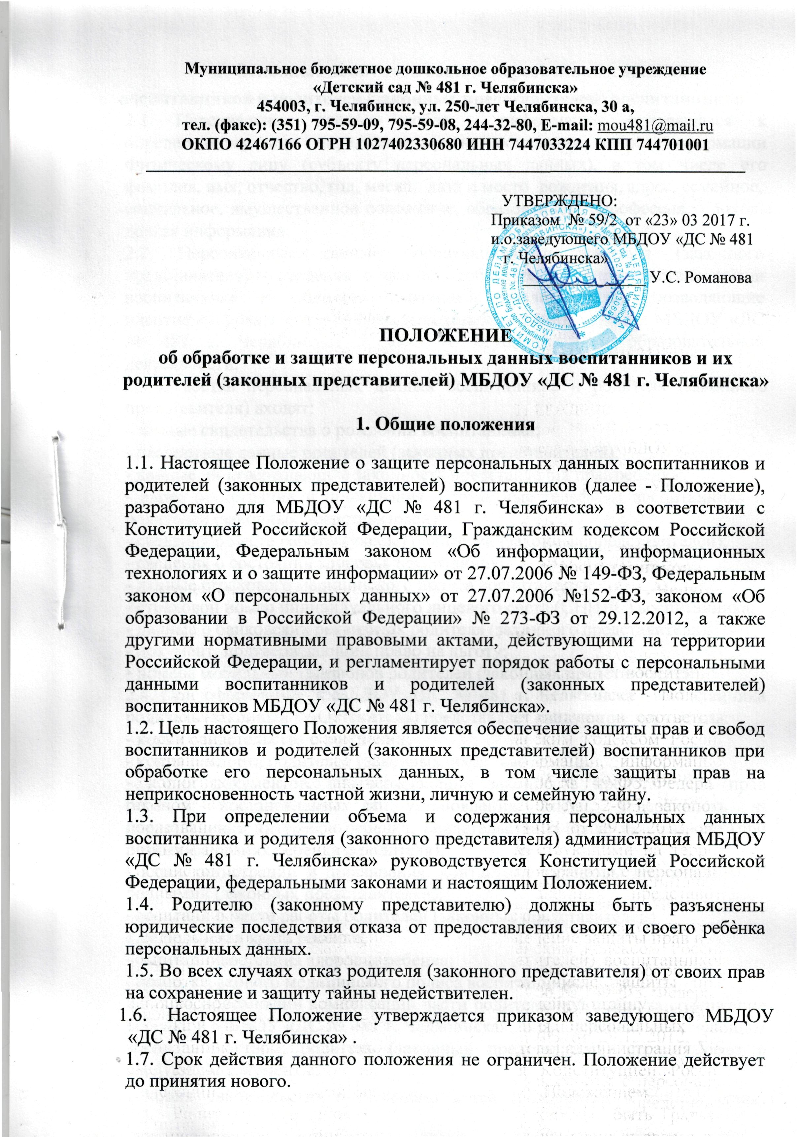

2. Основные понятия и состав персональных данных

воспитанников и родителей (законных представителей) воспитанников
  - Персональные данные- любая информация, относящаяся к определенному или определяемому на основании такой информации Физическому лицу (субъекту персональных данных), в том числе его фамилия, имя, отчество, год, месяц, дата и место рождения, адрес, семейное,
социальное, имущественное положение, образование, профессия, доходы, другая информация.
  - Персональные данные воспитанника и родителя (законного представителя) - сведения о фактах, событиях и обстоятельствах жизни воспитанника и родителя (законного представителя), позволяющие идентифицировать его личность, необходимые администрации МБДОУ «ДС № 481 г. Челябинска» в связи с осуществлением образовательной деятельности.
  - В состав персональных данных воспитанника и родителя (законного представителя) входят:
- данные свидетельства о рождении воспитанника;
- паспортные данные родителей (законных представителей);
- данные, подтверждающие законность представления прав ребѐнка;
- адрес регистрации и проживания, контактные телефоны воспитанника и родителей (законных представителей);
- сведения о месте работы (учебы) родителей (законных представителей);
- сведения о состоянии здоровья воспитанника;
- данные страхового медицинского полиса воспитанника;
- страховой номер индивидуального лицевого счета (СНИЛС) воспитанника;
- данные о банковских реквизитах родителя (законного представителя);
- документ, подтверждающий право на льготу;
- номера мобильных телефонов родителей (законных представителей).
  - При оформлении в МБДОУ «ДС № 481 г. Челябинска» воспитанника родитель (законный представитель) представляет следующие документы:
- копия свидетельства о рождении;
- копия паспорта родителей (законных представителей);
- копии документов, подтверждающих законность представления прав ребѐнка: постановление об установлении опеки, доверенность на представление интересов ребѐнка; свидетельства о браке или разводе (при разных фамилиях ребѐнка и родителя);
- адрес регистрации и проживания, контактные телефоны воспитанника и родителей (законных представителей);
- сведения о месте работы родителей (законных представителей);
- медицинская карта ребѐнка;
- справка о состояния здоровья ребенка;
- копия страхового медицинского полиса воспитанника.
  - При оформлении компенсаций части родительской платы за содержание ребѐнка в МБДОУ «ДС № 481 г. Челябинска», установленных действующим законодательством, родитель (законный представитель) предоставляет в следующие документы:
- копия свидетельства о рождении детей (рождѐнных в данной семье, усыновлѐнных, опекаемых приѐмных);
- копия документа, удостоверяющего личность родителя, с местом прописки.
- копии документов, подтверждающих законность представления прав ребѐнка (постановление об установлении опеки, доверенность на представление интересов ребѐнка; свидетельства о браке или разводе (при разных фамилиях ребѐнка и родителя);
- копия справки о банковских реквизитах родителя (законного представителя).
  - Для размещения на официальном сайте и в групповых родительских уголках фотографий воспитанников требуется согласие родителей (законных представителей).
  - Персональные данные воспитанника и родителя (законного представителя) являются конфиденциальной информацией и не могут быть использованы работниками МБДОУ «ДС № 481 г. Челябинска» в личных целях.

.Порядок получения, обработки, хранения персональных данных
  - Родитель (законный представитель) предоставляет руководителю или работнику, имеющему допуск к персональным данным воспитанника, достоверные сведения о себе и своѐм ребѐнке, а так же оригиналы и копии требуемых документов.
  - Все персональные данные воспитанников и родителей (законных представителей) МБДОУ «ДС № 481 г. Челябинска» следует получать у самого родителя (законного представителя).
  - Заведующий МБДОУ «ДС № 481 г. Челябинска» обязан сообщить одному из родителей (законному представителю), о целях, способах и источниках получения персональных данных, а также о характере подлежащих получению персональных данных и возможных последствиях отказа одного из родителей (законного представителя) дать письменное согласие на их получение (форма заявления о согласии родителя (законного представителя) на обработку своих персональных данных и своего ребѐнка).
  - Работник МБДОУ «ДС № 481 г. Челябинска» не имеет права получать и обрабатывать персональные данные воспитанника и родителя (законного представителя) о его расовой, национальной принадлежности, политических взглядах, религиозных или философских убеждениях, состоянии здоровья, интимной жизни.
  - Согласие родителя (законного представителя) не требуется в следующих случаях:
- обработка персональных данных осуществляется на основании федерального закона, устанавливающего ее цель, условия получения персональных данных и круг субъектов, персональные данные которых подлежат обработке, а также определяющего полномочия руководителя;
- персональные данные являются общедоступными;
- по требованию полномочных государственных органов в случаях, предусмотренных федеральным законодательством;

- обработка персональных данных осуществляется для статистических или иных научных целей при условии обязательного обезличивания персональных данных;
- обработка персональных данных необходима для защиты жизни, здоровья или иных жизненно важных интересов воспитанника и родителя (законного представителя), если получение его согласия невозможно.
  - Принципы обработки персональных данных:
- законности целей и способов обработки персональных данных и добросовестность;
- соответствия целей обработки персональных данных целям, заранее определенным и заявленным при сборе персональных данных, а также полномочиям оператора;
- соответствия объема и характера обрабатываемых персональных данных, способов обработки персональных данных целям обработки персональных данных;
- достоверности персональных данных, их достаточности для целей обработки, недопустимости обработки персональных данных, избыточных по отношению к целям, заявленным при сборе персональных данных;
- недопустимости объединения созданных для несовместимых между собой целей баз данных информационных систем персональных данных.
  - Режим конфиденциальности персональных данных снимается в случаях их обезличивания.
  - При передаче персональных данных воспитанника и родителя (законного представителя) руководитель или работник, имеющий допуск к персональным данным, должен соблюдать следующие требования:
- не сообщать персональные данные воспитанника или родителя (законного представителя) третьей стороне без письменного согласия, за исключением случаев, когда это необходимо в целях предупреждения угрозы жизни и здоровью воспитанника или родителя (законного представителя), а также в случаях, установленных федеральными законами;
- предупредить лиц. получивших персональные данные воспитанника или родителя (законного представителя), о том, что эти данные могут быть использованы лишь в целях, для которых они сообщены, и требовать от этих лиц подтверждения того, что это правило соблюдено. Лица, получившие персональные данные воспитанника или родителя (законного представителя), обязаны соблюдать режим секретности (конфиденциальности).
- разрешать доступ к персональным данным воспитанника или родителя (законного представителя) только специально уполномоченным лицам, при этом указанные лица должны иметь право получать только те персональные данные воспитанника или родителя (законного представителя), которые необходимы для выполнения конкретной функции.
  - Персональные данные воспитанника или родителя (законного представителя) могут быть получены, проходить дальнейшую обработку и передаваться на хранение, как на бумажных носителях, так и в электронном виде. Персональные данные воспитанников и родителей (законных
представителей) хранятся в местах с ограниченным доступом к этим документам.

4. Права родителей (законных представителей) в целях обеспечения защиты персональных данных
  - В целях обеспечения защиты персональных данных, хранящихся в МБДОУ «ДС № 481 г. Челябинска», родители (законные представители) имеют право на бесплатное получение полной информации:
- свободный бесплатный доступ к своим персональным данным, в т.ч. на получение копии любой записи, содержащей персональные данные своего ребѐнка, за исключением случаев, предусмотренных федеральным законом;
- требование об исключении или исправлении неверных персональных данных, а также данных, обработанных с нарушением требований Трудового кодекса Российской Федерации или иного федерального закона;
- требование об извещении руководителем всех лиц, которым ранее были сообщены неверные или неполные персональные данные воспитанника или родителя (законного представителя), обо всех произведѐнных в них исключениях, исправлениях или дополнениях.
  - Родители (законные представители) не должны отказываться от своих прав на сохранение и защиту тайны.

.Обязанности родителей (законных представителей) в целях обеспечения достоверности своих персональных данных и своих детей
5.1. В целях обеспечения достоверности своих персональных данных и своих детей родители (законные представители) обязаны:
-при оформлении в МБДОУ «ДС № 481 г. Челябинска» представлять о себе и своѐм ребѐнке достоверные сведения в порядке и объѐме, предусмотренном настоящим Положением и законодательством РФ;
- в случае изменения своих персональных данных и своего ребѐнка, указанных в п. 2.3 настоящего Положения сообщать об этом руководителю.

.Ответственность за нарушение норм, регулирующих обработку защиту персональных данных
  - Защита прав воспитанника и родителя (законного представителя), установленных законодательством Российской Федерации и настоящим Положением, осуществляется судом в целях пресечения неправомерного использования персональных данных воспитанника и родителя (законного представителя), восстановления нарушенных прав и возмещения причиненного ущерба, в том числе морального вреда.
  - Лица, виновные в нарушении норм, регулирующих получение, обработку и защиту персональных данных воспитанника и родителя (законного представителя), привлекаются к дисциплинарной и материальной ответственности, а также привлекаются к гражданско-правовой, административной и уголовной ответственности в порядке, установленном федеральными законами.

  - Руководитель МБДОУ «ДС № 481 г. Челябинска» за нарушение норм, регулирующих получение, обработку и защиту персональных данных воспитанника и родителя (законного представителя), несет административную ответственность.

